远程访问：渠道产品添加至萤石云方法

渠道设备该如何添加到萤石云上去呢？

一、启用萤石云，记录设备验证码。
录像机的萤石云设置：在DVR/NVR添加萤石云前需“启用萤石云”。
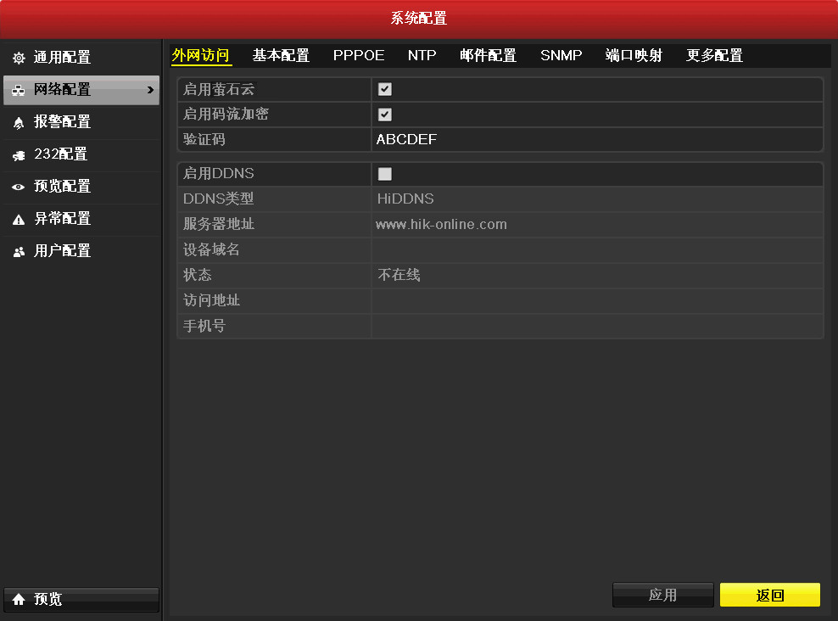

摄像机的萤石云设置：在局域网内输入摄像机的IP地址进行访问，在网络配置中“启用ezviz”。
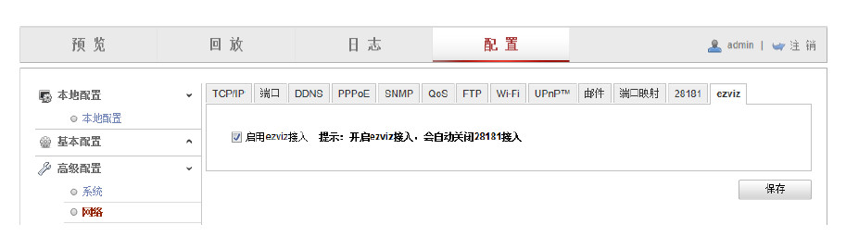

*注意：要填写正确的IP，子网掩码，网关，还有DNS服务器。

二、注册萤石云账号。
登录www.ys7.com注册萤石云账户。

三、在官网添加设备。
a）点击“进入萤石云”。
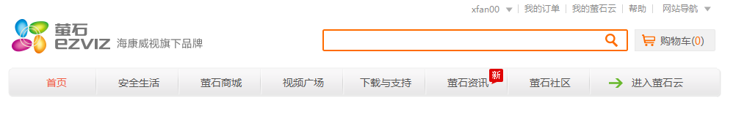
b）第一次使用请下载并运行插件。
c）点击添加设备。
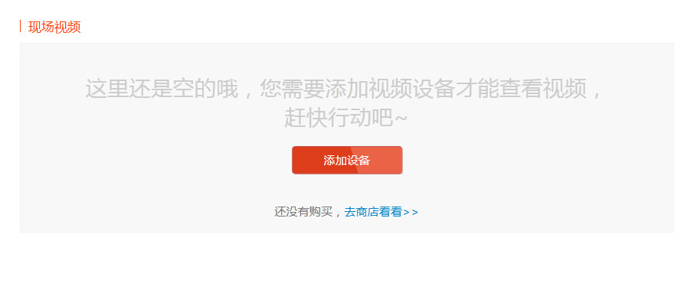
或者，进入配置管理，点击快速添加设备。
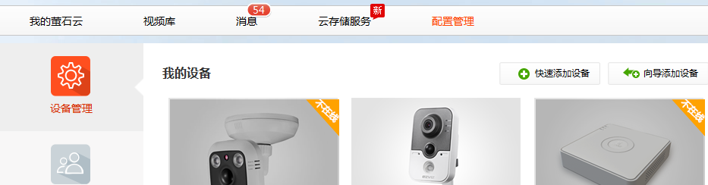

e）选择需要添加的设备类型。（对于渠道产品，如果是摄像头，则选择网络摄像机里的“其他”，如果是录像机，则选择录像机里的“其他”。）
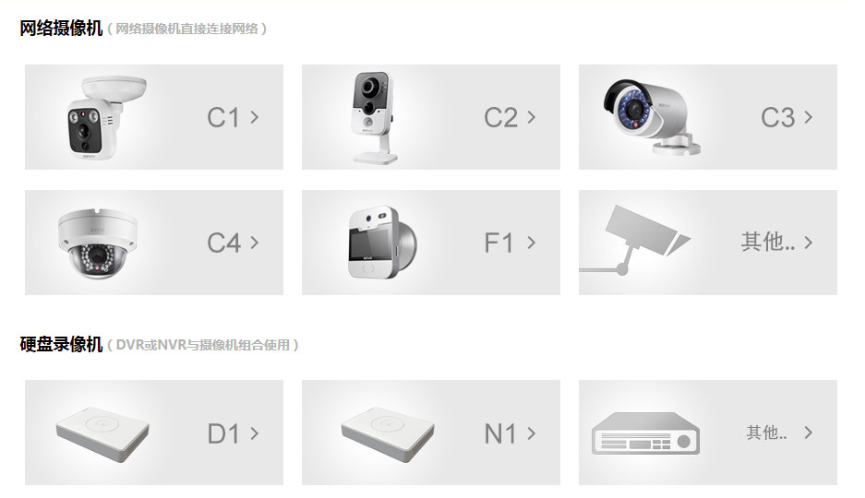
f）选择局域网中扫描到的设备，选择“ +号”，输入设备验证码，完成设备添加。
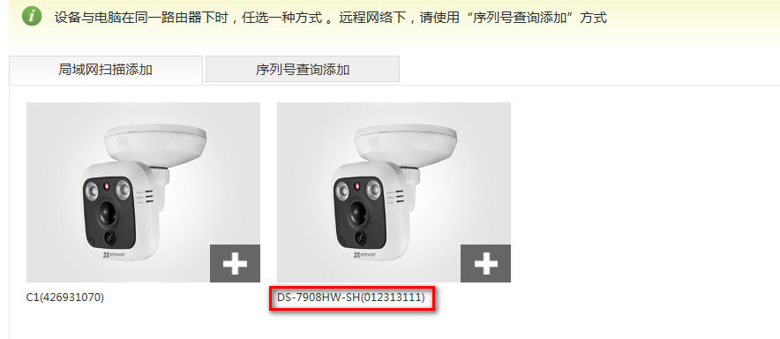

或者选择序列号添加方式，输入序列号，点击回车，输入验证码，完成设备添加。
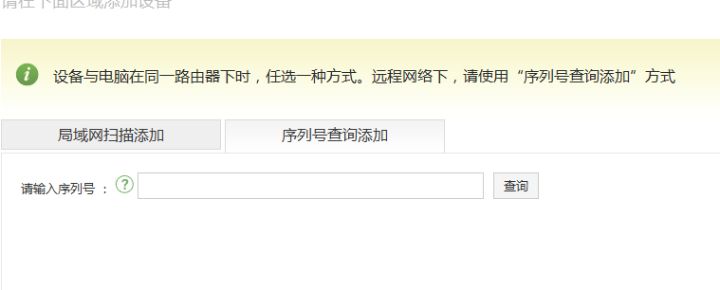

四、用手机添加设备
Step1：手机客户端安装
下载方法：可登陆www.ys7.com，在下载与支持中，根据手机系统下载对应的移动客户端（目前支持ios和Android）。
Step2：添加设备
注册好账号密码之后，登录手机客户端。进入手机客户端的界面，点击右上角的“＋”号，添加设备。进入序列号扫描界面，请将设备机身上的二维码放置在扫描框内，手机将自动识别。扫描到设备后，即可进行添加。
也可以通过输入序列号，手动输入机身上验证码的方式进行设备的添加。
